Отделение дошкольного образования детей
ГБОУ СОШ №18 с углубленным изучением математики Василеостровского района
Санкт-Петербурга

«Развитие словесно-логического мышления у детей старшего дошкольного возраста с ОНР».
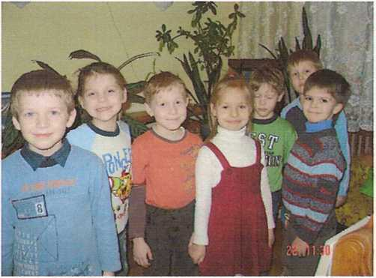
Цель:
Развивать и совершенствовать у детей дошкольного возраста с любым уровнем речевого и интеллектуального развития самые ценные для ребенка психические процессы: мышление, речь, внимание, память, воображение, способность к товариществу.

Методы и формы:
Анкетирование, индивидуальные консультации для родителей, фото-материалы; подгрупповые и индивидуальные занятия педагога с детьми.

Ожидаемый результат:
Активизация способности к анализу, синтезу, сравнению, обобщению; существенное повышение готовности ребенка к познавательной деятельности, интереса к интеллектуальным задачам; подготовка к обучению к школе,

Игры и упражнения:
- «Складывание картинок из частей»,
- «Что сначала, что потом»,
- «Скажи наоборот»,
- «Назови одним словом»,
- «Четвертый лишний»,
- «Найди пару к слову»,
- «Нелепицы»,
- «Сравни предметы»,
- «Угадай-ка»,
- «Какие суждения верные, а какие нет?»,
- Решение логических задач, и т. д.

Этапы работы:
1-й этап - Развитие логического мышления у детей старшего дошкольного возраста (старшая группа).
Логические операции мышления: анализ и синтез, противоположности, обобщение, отвлечение, абстракция, конкретизация, решение логических задач.
Занятия детей с педагогом проводятся в подгруппах и индивидуально.
Игры и упражнения используются в заключительной части логопедических занятий (5 -10 минут) или проводятся вне занятий как совместна деятельность педагога с детьми.
2-й этап - Развитие логического мышления у детей старшего дошкольного возраста (подготовительная к школе группа).
В подготовительной группе материал игр и упражнений усложняется в соответствии с возрастом и возможностями детей. Большое внимание уделяется решению логических задач. В конце учебного года вводится блок игр и упражнений «Смекай и объясняй».
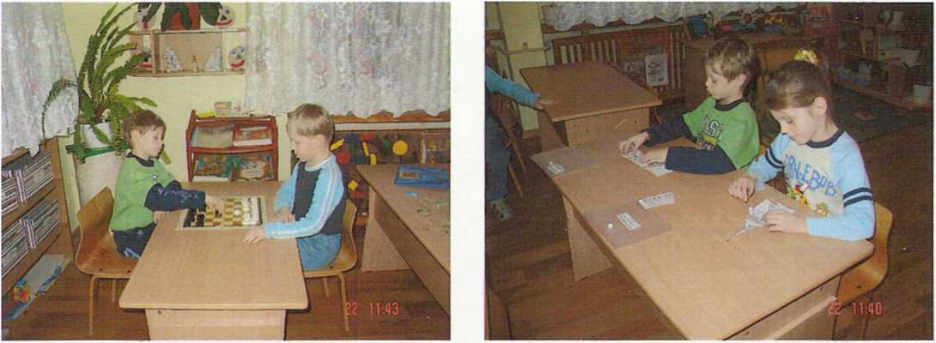

Результаты работы:
- Умение синтезировать информацию,
Умение последовательно анализировать проблемы и ситуации, умение выделять главное,
- Умение видеть глубинную сторону проблемы и явления,
- Развитие внимания, памяти, связной речи, находчивости, сообразительности, воображения,
то есть, подготовить дошкольника к успешному обучению в школе.
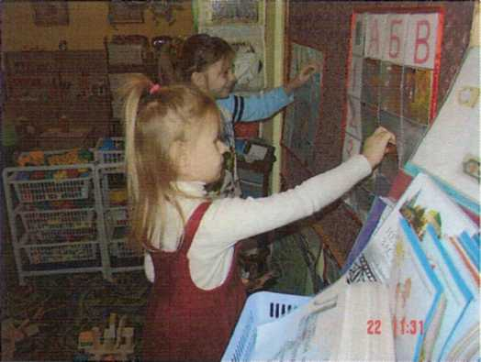

Составитель:
Учитель-логопед: Семененко Е.А.

